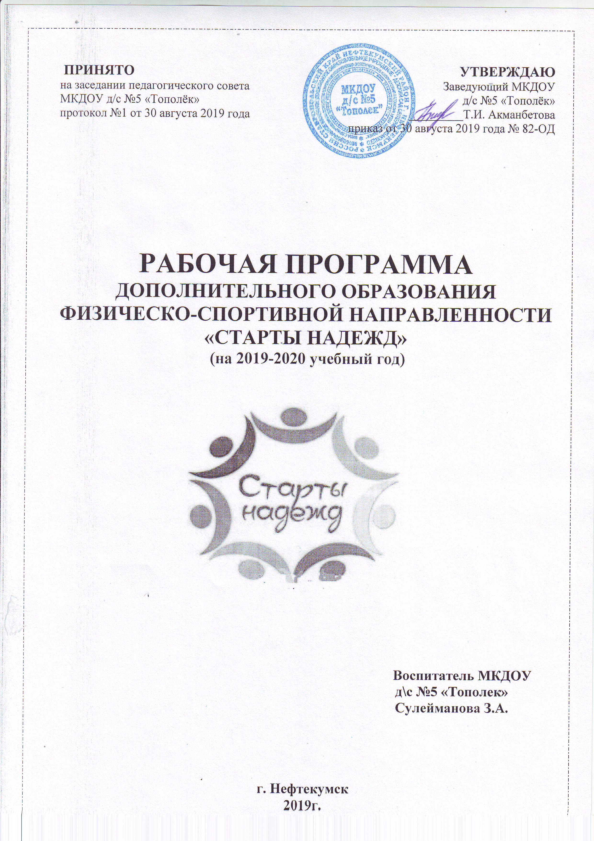

Содержание
1. Пояснительная записка
2. Общее положение
3. Цель, задачи программы
4. Принципы реализации программы
5. Формы и режим занятий
6. Взаимодействие с родителями
7. Ожидаемый итоговый результат реализации программы
8. Перспективный план занятий
Литература

1.Пояснительная записка
В настоящее время одной из приоритетных задач, стоящих перед педагогами, является сохранение здоровья детей в процессе воспитания и обучения.
Формирование здорового образа жизни должно начинаться уже в детском саду. В этом деле нет мелочей. Вся жизнедеятельность ребёнка в дошкольном учреждении должна быть направлена на сохранение и укрепление здоровья. Основой являются еженедельные физкультурные занятия, партнёрская совместная деятельность педагога и ребёнка в процессе дополнительных занятий, в частности использование кружковой работы. Целью такой работы является создание устойчивой мотивации и потребности в сохранении своего собственного здоровья и здоровья окружающих.
Необходимо организовать жизнь детей так, чтобы каждый последующий день приносил новое интересное. Был связан с радостью мира движений, совершенствованием жизненно важных качеств, возможностей и способностей ребёнка. Движение – это жизнь, а движение в игре это ещё и радость. Игра органически присуща детскому возрасту и при умелом руководстве со стороны взрослых способна творить чудеса. Игры существуют разные, но особое место среди них занимают подвижные игры. Они самое лучшее лекарство для детей от двигательного голода – гиподинамии. Подвижные игры имеют ярко выраженный эмоциональный характер. Играя, ребёнок испытывает радость от напряжения физических и умственных сил, необходимого для достижения успеха.
Занятия кружка разработаны с учётом возрастных особенностей детей старшего дошкольного возраста, на основе подвижных игр: игр-эстафет, командных игр, игр-забав, соревнований-поединков. В играх воспитывается сознательная дисциплина, дети приучаются к соблюдению правил справедливости, умению контролировать свои поступки, правильно и объективно оценивать поступки других.
Занятия проводятся во второй половине дня, длительностью 25-30 минут с учётом самочувствия детей, их эмоционального состояния, два раза в неделю. Ход занятия можно изменять с учётом пожеланий детей. В структуру занятий вплетены различные виды деятельности: дыхательные упражнения, психогимнастические этюды, коммуникативные игры, познавательные беседы.
Непременным условием является постоянное наблюдение за самочувствием детей. Каждое занятие кружка должно проводиться на фоне позитивных ответных реакций ребёнка. Надо всегда помнить заповедь Гиппократа «Не навреди!» Педагог должен обеспечивать эмоциональное тепло и поддержку каждому ребёнку. Демонстрировать только положительное эмоционально выраженное отношение к детям.
2. Общее положение
Помещение для работы кружка «Старты надежд» предоставляет собой физкультурно-музыкальный зал для непосредственной образовательной деятельности. Настоящее положение разработано на основе закона РФ об образовании «Концепции дошкольного воспитания», письма Министерства РФ «О гигиенических требованиях к максимальной нагрузке на детей дошкольного возраста в организованных формах обучения», Уставом МКДОУ.
3.Цель программы
Развитие физически здоровой личности, формирование и раскрытие творческой индивидуальности ребенка, укрепление его здоровья, приобщение детей к физической культуре.
Задачи программы
1. Обогащать двигательный опыт детей, создавая ситуации радости и удовольствия в движении.
Обогащать разнообразный двигательный опыт детей.
Играть с детьми в подвижные игры с правилами, народные игры (на развитие быстроты движений, силовых качеств, ловкости и координации, ориентировки в пространстве и др.).
Использовать в работе с детьми элементы спортивных игр, упражнения со спортивным инвентарем.
Содействовать развитию вариативности в выполнении детьми различных видов движений, создавая для этого соответствующие условия (музыкальное или ритмическое сопровождение, использование различной атрибутики и пособий, образного описания и т.д.).
Расширять двигательный опыт детей в различных условиях (при преодолении полосы препятствий, на спортивной площадке, в физкультурном зале и др.);
Учить детей использованию различного физкультурного оборудования, пособий и спортивного инвентаря в организованной и самостоятельной деятельности.
2. Целенаправленно развивать у детей физические и волевые качества.
Развивать физические качества, чувство равновесия и координационные способности, пространственно- временную ориентировку.
Формировать умение участвовать в совместной деятельности, подчинять свои желания и интересы общим требованиям и правилам в процессе различных подвижных игр и игровых упражнений.
Воспитывать у детей решительность, смелость, выдержку, самостоятельность, настойчивость для достижения определенной цели в процессе выполнения двигательных заданий.
Поощрять стремление детей выполнять движения как можно лучше.
3. Способствовать развитию произвольности и саморегуляции.
Создавать ситуации, в которых дети самостоятельно ставят двигательную задачу, находят способы ее решения и добиваются результата.
Учить детей соотносить свои действия с образцом. Выполнять задания по словесной инструкции, используя схемы, в играх с правилами, при выполнении двигательных заданий на полосе препятствий и т.д.
Учить детей управлять своим телом в процессе движений. Радоваться своим успехам, качественному выполнению движений.
4. Развивать двигательное творчество детей, их активность и самостоятельность
Создавать условия для развития двигательного творчества детей, предоставляя им возможность выбора игр и упражнений, игровых сюжетов, физкультурных пособий.
Привлекать детей к придумыванию разных вариантов подвижных игр и упражнений и побуждать реализовывать их в самостоятельной деятельности.
Развивать у детей коммуникативную инициативу и навыки поведения в процессе игровой двигательной активности.
Развивать потребность участвовать в коллективных подвижных и командных спортивных играх, формировать умение их организовывать.
5. Развивать интерес к спортивной жизни
Знакомить детей со спортивной жизнью страны, своего города, историей спорта и др., воспитывать уважение к спортсменам и гордость за национальные спортивные достижения.
Расширять представления детей о разнообразных возможностях каждодневных занятий физической культурой, их пользе для хорошего физического и психического самочувствия.
4.Принципы построения программы
1.Уважение к свободе и достоинству каждого ребёнка как маленького, но полноценного человека.
2.Создание условий для развития индивидуальности всех детей.
3.обеспечение атмосферы психологического комфорта для детей;
4.Учёт возрастных и психологических особенностей детей при отборе содержания и методов воспитания и обучения.
5.Наличие «свободного пространства» для проявления личности и индивидуальности воспитателей.
5.Формы и режим занятий
Содержание программы ориентировано на детей подготовительной группы , не имеющих противопоказаний к занятиям физкультурой . Наполняемость группы - 16 человек.
Наполняемость выдержана в пределах требований СанПиН и информационного письма Департамента молодёжной политики, воспитания и социальной защиты детей Минобрнауки РФ от 19.10.2006 №06-1616 «О методических рекомендациях» Приложение 7 «Примерная наполняемость групп».
Состав групп может изменяться по следующим причинам:
Смена места жительства.
Нежелание родителей занятия детей в данном кружке.
Отстранение от занятий медицинским работником.
Пополнение новыми детьми.
Ведущей формой организации обучения являются, как групповая, так и индивидуальная. Применяется дифференцированный подход к детям, так как в связи с их индивидуальными особенностями, результативность в усвоении материала может быть различной.
Полезно использование специальных индивидуальных заданий и упражнений. Допускается ограничение поставленных задач для детей, испытывающих затруднения. Дифференцированный подход поддерживает мотивацию к занятиям и способствует удержанию желания детей.
Возраст детей участвующих в реализации, данной дополнительной образовательной программы 6-7 лет.
Программа рассчитана на 1 год.
Продолжительность занятий составляет 30 минут,2 раза в неделю.
6. Взаимодействие с родителями
Взаимоотношения с родителями строятся на основе родительского договора.
Процесс совместной работы с семьей включает:
1. Ознакомление родителей с содержанием физкультурно-оздоровительной работы в ДОУ, направленной на физическое, психическое и социальное развитие ребенка.
2. Результаты диагностики состояния здоровья ребенка и его психомоторного развития доводятся до сведения каждого родителя. Отмечаются сильные и слабые стороны развития, намечаются пути оказания помощи в укреплении здоровья, физического развития и дальнейшего его совершенствования. К разговору с родителями привлекается медицинский работник детского сада.
3. Обучение родителей конкретным приемам и методам оздоровления (дыхательная гимнастика, самомассаж, разнообразные виды закаливания и т. д.) .
4. Ознакомление родителей с лечебно-профилактическими мероприятиями, проводимыми в ДОУ, обучение отдельным нетрадиционным методам оздоровления детского организма.
Работа по просвещению родителей проводится на основании опроса. Выявляются следующие группы родителей:
1 группа- родители обладают достаточным объемом знаний по проблемам воспитания и образования, по проблемам здоровья ребенка.
2 группа- родители, которые не очень интересуются педагогикой, здоровьесберегающими технологиями, но их волнует личность их малыша, проблема его становления, здоровья. Они стараются понять причины своих неудач в воспитательной и оздоровительной работе.
3 группа-родители, интерес которых ограничен лишь конкретной ситуацией -педагогической или связанной со здоровьем ребенка.
В педагогическом взаимодействии с родителями используются разнообразные формы работы по укреплению и сохранению здоровья детей и повышению их физических качеств:
•информация для родителей на стендах, папках-передвижках, консультации;
•семинары-практикумы;
•деловые игры и тренинги;
•«открытые дни» для родителей с просмотром разнообразных занятий в физкультурном зале;
•физкультурные досуги и праздники с участием родителей;
•демонстрация видеофильмов и презентаций о работе, проводимой в ДОУ по коррекции осанки , укреплению организма детей.
7.Ожидаемый итоговый результат освоения программы
1. Повышение уровня физического, психического здоровья детей.
2. Снижение количества дней, пропущенных одним ребенком по болезни.
3. Увеличение доли детей, вовлеченных в профилактические мероприятия.
4. Усвоение программы.
5. Нормализация статистических и динамических функций организма, общей и мелкой моторики.
6. Положительный результат темпов прироста физических качеств.
7. Повышение активности родителей в совместной работе по укреплению здоровья детей.
Формами подведения итогов реализации данной программы являются:
-диагностика физического развития детей.
-открытое занятие с родителями «Папа, мама, я – спортивная семья».
8. Перспективный план работы кружка «Старты надежд»

 | 1 неделя | 2 неделя | 3 неделя | 4 неделя
С  Е  Н  Т  Я  Б  Р  Ь | 1.Тематическая  прогулка:  «Здравствуй спорт»  (знакомство  со спортивными  объектами ДОУ)  2. Игры по желанию детей | 1. Подвижная игра «Липкие пеньки»  Гр.- 75  2.Игры по желанию детей. | 1. Игры с прыжками «Купи бычка», «Мешочек».  Л.-56,58.  2.Сюжетное занятие «Русские красавицы» (Подгруппа девочек).  З.-246. | 1.Рассматривание иллюстраций спортивных снарядов.  2. Эстафеты «Перейти болото», «Посадка картофеля».  З.-273.
О  К  Т  Я  Б  Р  Ь | 1. Упражнение «Бег по кругу»  2.Игры малой подвижности «Колечко», «Веревочка».  Л.-60. | 1.Познавательная беседа:  «Почему мы двигаемся»  К. - 226  2.Оформление пособий для игр. | 1.Оформление  фото – выставки  «Спорт»  2.Игры – эстафеты  «Бег по кочкам»,  «Эстафета с обручами»,  «Посадка овощей»  Гр. - 29 | 1.Соревнования - поединки  «Петушки»,  «Не теряй равновесия»,  «Перетягивание с верёвкой».  Гр. – 34  2.Рассматривание  иллюстраций о спорте.
Н  О  Я  Б  Р  Ь | 1.Разучивание считалок для деления  на команды  2.Знакомство  с командными играми:  «Успей взять кеглю»,  «Сбей мяч»  Гр. – 24 | 1.Знакомство  с коммуникативными играми «Сиамские близнецы»,  «Брыкание»  К. -109  1. Рисование на тему:  «Мы играем» | 1.Спортивная викторина: «Что, где, когда?»  2. Чтение стихов  о спорте.  Заучивание понравившихся стихов. | 1.Знакомство  с командными играми:  «Бег за флажками»,  «Перетягивание по кругу»  Гр. - 25  2. Игры по желанию детей
Д  Е  К  А  Б  Р  Ь | 1. «Поговорим о здоровье»  Эстафета «Большая стирка»,  Игра «Пылесос»  К. - 282  2.Подготовка  к олимпиаде  (оформление эмблем, разучивание приветствий) | 1.Мини - «Олимпийские игры».  Гр. -59  2.Соревнования  поединки  «Кто выбьет шайбу»,  «Шесть городков».  Гр. – 35 | 1.Знакомство  с командными играми:  «Перестрелка»,  «Гонка с мячом по кругу»,  «Мяч среднему»  Гр. – 26  2.Вечер знакомых игр. | 1.Оздоровительная  прогулка  «Если хочешь быть  здоров – закаляйся»  2.Зимние забавы  «Не ходи на гору»,  «Скатывание шаров»,  «Гонки снежных комов»  Гр. - 49
Я  Н  В  А  Р  Ь |  | 2.Зимние забавы  «Салки со снежками»,  «Залп по мишени», «Осада снежной крепости»  Гр. – 50 | 1.По мотивам игры  «Форт Бояр»  З – 267  2. Оформление  папки – передвижки  «Наши соревнования» | 1.Игры-эстафеты  «Бег сороконожек»,  «Совушка».  Гр. – 30  2.Разучивание  игрового комплекса  «Гимнастика дружных»
Ф  Е  В  Р  А  Л  Ь | 1.Познавательная беседа  «Олимпийские игры – игры добра и дружбы»  2.Эстафета «Кто быстрее сварит суп»  Игра Сад – огород»  К. 146 | 1.Соревнования  поединки  «Сбей городок»,  «Мишень на колёсах»,  «Мотальщики».  Гр. – 36  2.Игры по желанию детей. | 1.Зимние забавы  «Эстафета на санках», «Черепахи»,  «Кто кого перетянет».  Гр. -57  2.Конкурс рисунков:  «На спортивных площадках» | 1.Спортивное развлечение  «Широкая Масленица»  2.Вечер загадок о спорте.  (с элементами инсценировки и пантомимы)
М  А  Р  Т | 1.Игры-эстафеты  «На новое место»,  «Передал, садись»  Гр. – 31  2. Знакомство с дыхательными упражнениями в парах  К. - 12 | 1.Спортивно-познавательная  программа  «Эти ушастые животные»  К. – 248  2.Разучивание р.н. считалок  Л - 73 | 1.Сюжетное занятие «Цирк»  З – 245  2. Обновление пособий для игр | 1. Эстафеты с мячами  2.Упражнения для снятия мышечного напряжения «Пружинки»,  массаж стоп.  К. - 38
А  П  Р  Е  Л  Ь | 1.Сюжетное занятие  «Космическое  Путешествие»  З – 263  2.Вечер р.н.и.  «День ночь» Л. – 24  «Добеги и убеги» Л-25  «Солнце и месяц» Л-63 | 1.День здоровья «Неболейка»  2.Экскурсия в спорткомплекс | 1.Обыгрывание р.н.п.  «Кошкин дом»  Эстафета «Строим дом»  К. - 204  2.Подготовка  к олимпиаде  (оформление эмблем, разучивание приветствий) | 1.Мини – «Олимпийские игры»  Гр. -63  2.Вечер знакомых игр.
М  А  Й | 2.КВН «Я здоровье берегу – быть здоровым я хочу!»  К. -214 | 1.Оформление  Фото - выставки  «Спортивная семья»  2.В гостях у «Ну погоди»  Эстафета «Помоги Волку умыться»,  Эстафета «Скакалка»,  Игра «Сохрани кубик»  К. - 288 | 1. Полоса препятствий:  «Переход через болото»,  «Преодоление горных вершин»,  «Прохождение туннеля»,  «Перешагни через спящего льва»  К. – 365  2.Экскурсия на школьный  стадион | 1.Эстафеты с природным материалом  (на участке)  2. «Лучшие эстафеты года».

Литература:
Гр. – О.Е. Громова «Спортивные игры для детей»
З. – В.Н. Зимонина «Воспитание ребёнка – дошкольника»
К. – М.Ю. Картушина «Быть здоровыми хотим»
Л. – М.Ф. Литвинова «Русские народные подвижные игры»

